TC系列温湿度自动控制器
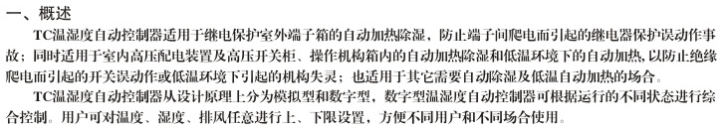

主要产品型号(销售热线电话:0733-3353166 3353988)
产品型号 | 产品名称 | 生产厂家
TC-1H1 | 湿度自动控制器 | 湖南醴陵市利达电子电器厂
TC-2H1 | 湿度自动控制器 | 湖南醴陵市利达电子电器厂
TC-1A1 | 温湿度自动控制器 | 湖南醴陵市利达电子电器厂
TC-2A3W | 智能温湿度自动控制器 | 湖南醴陵市利达电子电器厂
TCD-2A3W | 智能温湿度自动控制器 | 湖南醴陵市利达电子电器厂


